Påkledning for personell med pasientkontakt
Beskyttelsesutstyr MÅ tas på i denne rekkefølgen
Trinn | Instruksjon (Leses opp høyt og ordrett) | Anmerkninger for hjelper | Illustrasjon
1 | Utfør håndhygiene |  | 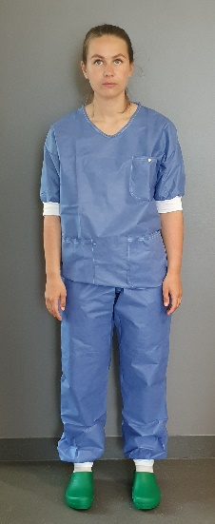
2 | Ta på engangstøy
3 | Ta på grønne “sykehussokker” (ikke private)
4 | Ta på sko (ikke private)
5 | Ta på støvelbeskyttelse, klipp snorer – snorene skal ikke benyttes!
6 | Utfør håndhygiene
7 | Ta på innerhansker, Biogel eclipse |  | 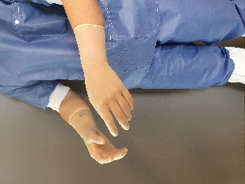
8 | Ta på vernedress, lukk glidelåsene (to stk)  Vent med å ta på hette |  | 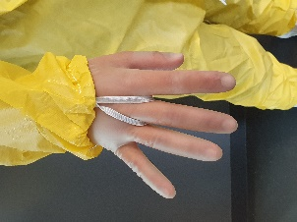
9 | Ta på åndedrettsvern, FFP3 m/ ventil. | Utfør lekkasjetest for å sikre at masken sitter som den skal. | 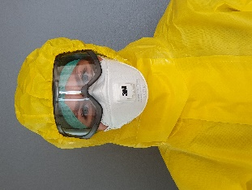
10 | Ta på Kosackhette
11 | Ta på tettsittende vernebriller
12 | Ta på hetten til dressen | Kontroller at ansiktet er i størst mulig grad dekket av verneutstyr.
13 | Ta på hansker med ekstra lang mansjett, Microflex (blå) |  | 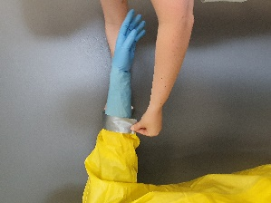
14 | Strekk armene frem, nå tar hjelper på tapen | Hjelper taper de lange hanskene til dressen, mens armene holdes rett fram.  Tapen må ikke stramme rundt underarmene.
15 | Ta på ytterhansker med lang mansjett, Kimtech (lilla) |  | 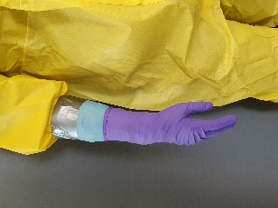
16 | Ta på plastforkle |  | 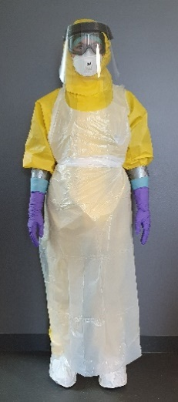
17 | Ta på visir
18 | Alt er OK?  Kjennes det greit ut? | Hjelper gjør en siste sjekk på at alt sitter korrekt.  Dette er siste sjanse for korreksjoner.

